Конспект логопедического занятия на тему: «Многозначные слова»
Разработала учитель-логопед
МБОУ СОШ №1 г.Серафимовича Фролова С.А.
Коррекционно-развивающие задачи:
- Расширение и обогащение словарного запаса; развитие языкового чутья, памяти, связной речи.
- Дать общее представление о многозначности слов, показать некоторые наиболее распространённые случаи переноса значений; учить детей практически различать прямое и переносное значение.
- Сформировать у детей представление о том, что многозначными могут быть различные части речи.
- Показать ученикам на примерах, что новое значение у слова образуется при условии, если предметы чем-то похожи друг на друга.
Оборудование: картинки с изображением многозначных слов (баранка, морж, колокольчик); таблица: «Многозначные слова – это слова, которые имеют не одно, а несколько значений», раздаточный материал.

Ход занятия:
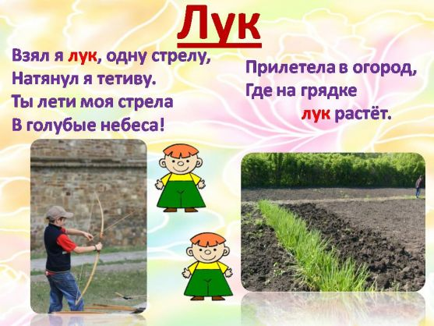
- Организационный момент.
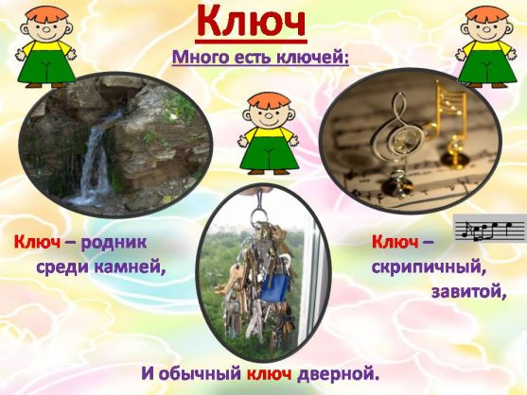

- Что такое многозначные существительные . Занятие начинается с напоминания о том, что слово имеет значение, и предлагает детям объяснить смысл некоторых однозначных слов (карандаш, огурец, диван и т.п.) или определить слово по значению (девятый месяц года; шестой день недели; мебель для лежания и т.д.). Затем логопед читает стихотворение И. Токмаковой «В чудной стране» (Приложение 2)
- Что означают слова язычок, глазок, горлышко, ножка, прозвучавшие в этом стихотворении? Запишите их в тетради.
- Сколько значений значения имеют эти слова? (Несколько)
- Слова, которые имеют не одно, а несколько значений, называют многозначными. Вывешивается таблица «Многозначные слова – это слова, которые имеют не одно, а несколько значений» (Прил.1)
- Послушайте стихотворение стихи А. Шибаева «Баранка». (Приложение 3). Прозвучало ли в нём многозначное слово? (Да, слово «баранка»)
- Почему шофёр не мог съесть баранку? Какие значения есть у слова баранка?
- Чем похожи съедобная баранка и баранка - руль ? Посмотрите на картину. (Они схожи внешне).
- Посмотрите на колокольчик (вывешивается картинка) - прослеживается ли сходство в значениях слова колокольчик- цветок и колокольчик - звонок? (Да, внешне они похожи)
- Какой частью речи являются пятачок, шишка, ручка, язычок, баранка, колокольчик? (Существительными)
- Эти существительные имеют несколько значений. Как они называются?(Многозначными)
- Знакомство с многозначными прилагательными. Многозначные слова могут обозначать не только предметы, но и признаки и действия предмета.
- Какие по-вашему вещи бывают острыми? Проверьте себя, верно ли вы объяснили. Чтение вслух рассказа Б. Рябинина «Острые вещи». (Приложение4)
- Кто был прав: мама, назвав горчицу острой, или Гриша, который сказал, что она горькая?
- Что из этих предметов можно назвать острым: сабля, перец, ножницы, лампа?
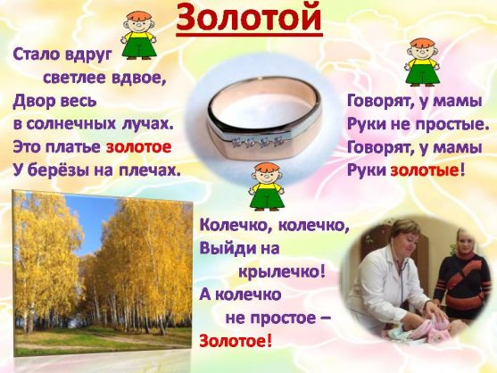
- Запишите полученные словосочетания в тетрадях.(Острая сабля, острый перец, острые ножницы)
- В каких случаях слово острый можно заменить словом горький? ( Когда имеется в виду «Острый на вкус». Например: перец, соус)
- Сколько значений у прилагательного «острый»? (Несколько)
- Как называется такое слово? (Многозначным)
- Физминутка. «Твердые и мягкие руки»
Руки подняты в стороны. Дети до предела выпрямляют все суставы рук (ослабляют напряжение, давая плечам опуститься) и напрягают все мышцы — от плеча до концов пальцев. Затем, не опуская рук, ослабляют напряжение, давая плечам опуститься, а локти, кисти и пальцы слегка пассивно согнуть. Руки как бы ложатся на мягкую подушку.
«Руки за спинку, головки назад»
Руки за спинку, головки назад.
(Закрыть глаза, расслабиться.)
Глазки пускай в потолок поглядят.
(Открыть глаза, посмотреть вверх.)
Головки опустим — на парту гляди. (Вниз.)
И снова наверх - где там муха летит? (Вверх.)
Глазами повертим, поищем ее. (По сторонам.)
И снова читаем. Немного еще.
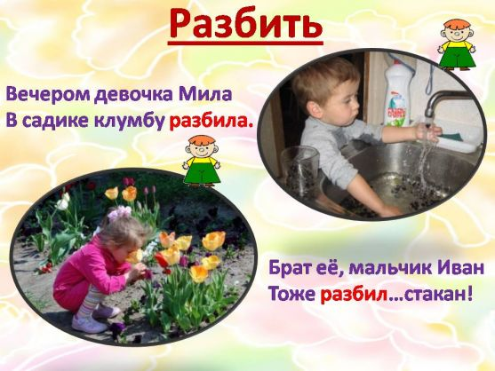
- Знакомство с многозначными глаголами. А теперь разгадайте загадку С.Я.Маршака.
Он всюду – в поле и в саду,
Но в дом не попадёт.
Но никуда я не иду,
Покуда он идёт. (Д о ж д ь )
- На какой вопрос отвечает и что обозначает слово идёт?
- На доске записаны столбиком: Мальчик идёт. Дождь идёт. Машина идёт. Прочитайте и подумайте в каких значениях используется слово «идёт» в данных предложениях.
- Спишите, заменив слово «идёт» словом, подходящим по смыслу: Мальчик шагает. Дождь льёт. Машина едет.
- Сколько значений глагола «идёт» мы выделили? (Несколько, а именно – три)
- Как называется такое слово? (Многозначным словом)
- Напишите рядом со словом идёт слова, подходящие по смыслу – едёт, шагает, льёт.
- Что общего в значениях глагола «идёт»? ( обозначают движение)

- Выборочный диктант. Ребята, а теперь давайте проверим, умеете ли вы определять многозначные слова. Я буду диктовать словосочетания, а вы выберете из них и запишите только те, в которых употреблено многозначное слово. (Красная лента, весёлый день, высокий кран, радость общения, порыв ветра, мамина ручка, соседский мальчик, старая история)
- Выводы. А теперь, ребята, давайте сделаем с вами выводы:
- У слова может быть не одно, а несколько значений: баранка съедобная и баранка – руль, ножка ребёнка – ножка стола – ножка гриба.
- Новое значение у слова может появиться, если предметы чем-то похожи внешне, имеют общий признак или схожи в действии.
- Надо различать значения слов. Это поможет лучше понимать прочитанное и точнее выражать свою мысль.

Приложение к уроку «Многозначные слова »
Приложение 1.
Многозначные слова – это слова, которые имеют не одно, а несколько значений

Приложение 2.
«В чудной стране».
В чужой стране,
В чудной стране,
Где не бывать
Тебе и мне,
Ботинок чёрным язычком
С утра лакает молоко
И целый день в окошко
Глазком глядит картошка.
Бутылка горлышком поёт,
Концерты вечером даёт,
А стул на гнутых ножках
Танцует под гармошку.
В чужой стране,
В чудной стране…
Ты почему не веришь мне?
И. Токмакова
Приложение 3.
Баранка
Вот шофёр какой чудак:
Он поесть не мог никак.
Потому что спозаранку
Он крутил- вертел баранку.
А зачем крутил-вертел? –
Лучше взял бы да и съел!
А.Шибаев
Приложение 4.
«Острые вещи»
- Гриша, не бери нож. Обрежешься!Гриша, не бери вилку. Уколешься!
- Зачем ты взял стекляшку? Видишь, она острая…
Когда сели обедать, мама налила супу сыну, положила котлету.
- Я горчицу хочу, - сказал Гриша.
- Нельзя тебе горчицы, она острая, сказала мама.
Засмеялся Гриша.
- Эх, ты! Разве горчица – острая?
- Она – горькая! Я ещё вчера лизал.
Б. Рябинин
Приложение 5.
Морж
Я знаком с одним моржом,
Ест он кашу, пьёт боржом,
Очень любит эскимо.
Вместе ходим мы в кино.
Я к моржу домой хожу,
С ним за партою сижу.
Он среди моржей один
Не видал огромных льдин,
Не видал он даже моря.
Этот морж – Морковкин Боря.
Он – спортсмен, приятель мой,
Он купается зимой.
А. Стройло

